UNIVERSIDAD AUTÓNOMA DE OCCIDENTE
Facultad de Ingeniería – Núcleo MIDIA
Estructuras de Datos y Algoritmos 1
TALLER – ANÁLISIS DE ALGORITMOS (CORTE 2)
Nombre: Sergio Gomez
Código: 2226785
Grupo: 51
Fecha: 29/09/2026

ALGORITMOS NO RECURSIVOS
Se cuenta como una instrucción cada asignación, comparación, incremento, return, llamada o impresión. En un for la inicialización cuenta una vez, la condición se evalúa una vez más que las iteraciones y el incremento se ejecuta una vez por iteración. n es el tamaño del arreglo (a.length) y se toma par para que n/2 sea entero.
PRIMERA PARTE: cálculo del número total de instrucciones ejecutadas
a) item1
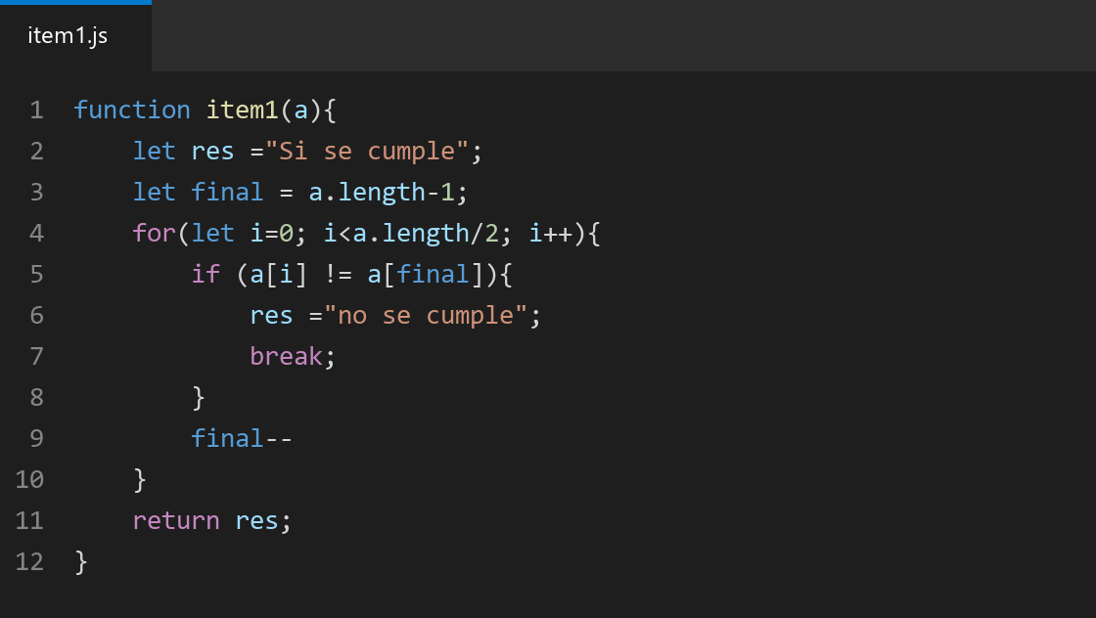

item1 verifica si un arreglo es palíndromo comparando los extremos hacia el centro. El peor caso se da cuando el arreglo sí es palíndromo: el break nunca se ejecuta y el for hace las n/2 vueltas, cada una con el if y el final--.
Ecuación de instrucciones:
T(n) = 2 + 1 + (n/2 + 1) + n/2 + n/2 + n/2 + 1
T(n) = 4 + (n/2 + 1) + 3(n/2)
T(n) = 2n + 5
b) item2
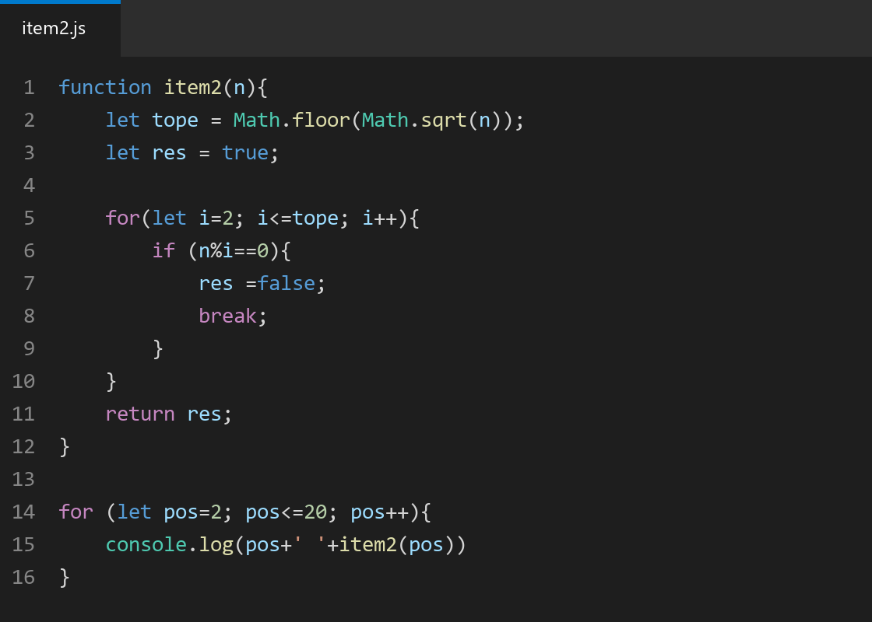

item2 dice si n es primo probando divisores desde 2 hasta sqrt(n). El peor caso es que n sea primo, porque ningún divisor corta el ciclo y hace tope - 1 vueltas, con tope = floor(sqrt(n)).
Ecuación de instrucciones para una llamada:
T(n) = 3 + tope + (tope - 1) + (tope - 1) + 1
T(n) = 4 + tope + 2(tope - 1)
T(n) = 3·tope + 2 = 3·floor(sqrt(n)) + 2
Para el ciclo de 2 a 20 se calcula cada llamada por separado. Un primo cuesta 3·tope + 2, y un compuesto cuesta 3d + 2, donde d es su menor divisor (el break corta ahí el ciclo).
Número | Tipo | Tope / Divisor | Instrucciones
2 | Primo | tope = 1 | 5
3 | Primo | tope = 1 | 5
4 | Compuesto | d = 2 | 8
5 | Primo | tope = 2 | 8
6 | Compuesto | d = 2 | 8
7 | Primo | tope = 2 | 8
8 | Compuesto | d = 2 | 8
9 | Compuesto | d = 3 | 11
10 | Compuesto | d = 2 | 8
11 | Primo | tope = 3 | 11
12 | Compuesto | d = 2 | 8
13 | Primo | tope = 3 | 11
14 | Compuesto | d = 2 | 8
15 | Compuesto | d = 3 | 11
16 | Compuesto | d = 2 | 8
17 | Primo | tope = 4 | 14
18 | Compuesto | d = 2 | 8
19 | Primo | tope = 4 | 14
20 | Compuesto | d = 2 | 8

Las 19 llamadas suman 170. El for de pos agrega 1 (inicialización) + 20 (condición) + 19 (incremento) + 19 (llamada, concatenación y console.log) = 59.
Total = 170 + 59 = 229 instrucciones
c) item3
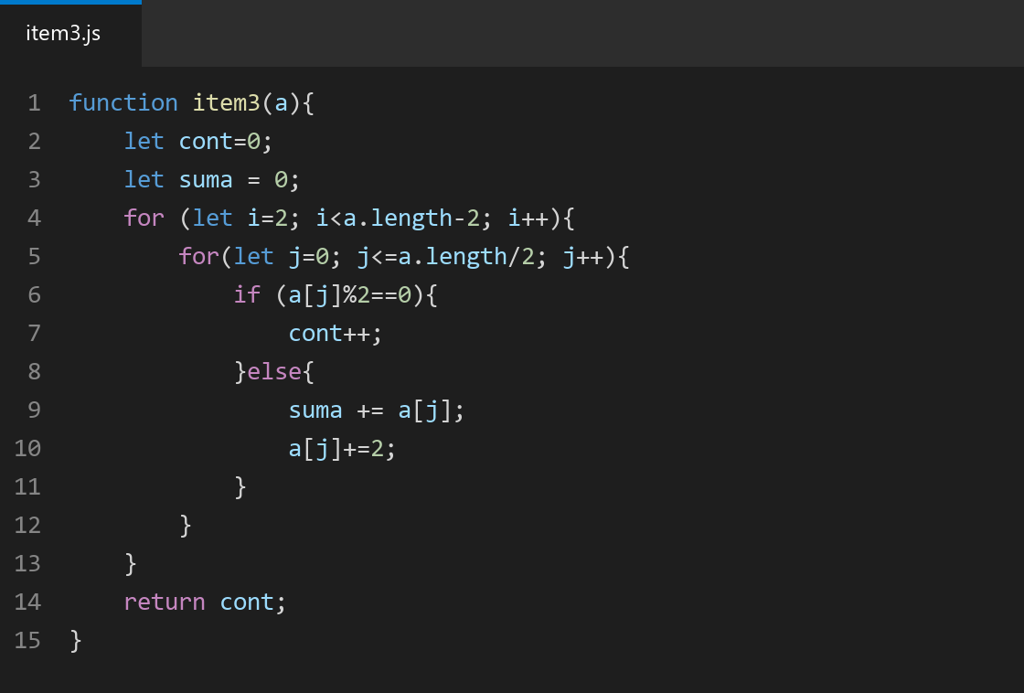

item3 cuenta los pares de la primera mitad del arreglo y, con los impares, los acumula en suma y les suma 2. El for externo hace n - 4 vueltas (i de 2 a n - 3) y el interno n/2 + 1 (j de 0 a n/2). El peor caso es que todos sean impares: el else ejecuta 2 instrucciones y con el if cada vuelta interna cuesta 3.
Cada vuelta del for externo cuesta:
1 + (n/2 + 2) + (n/2 + 1) + 3(n/2 + 1) = 5n/2 + 7
Ecuación de instrucciones:
T(n) = 2 + 1 + (n - 3) + (n - 4) + (n - 4)(5n/2 + 7) + 1
T(n) = 2n - 3 + (5n^2/2 + 7n - 10n - 28)
T(n) = 5n^2/2 - n - 31
Con n = 6 da 2 + 1 + 3 + 2 + 2(22) + 1 = 53, y la fórmula da 90 - 6 - 31 = 53.
d) item4 e item5
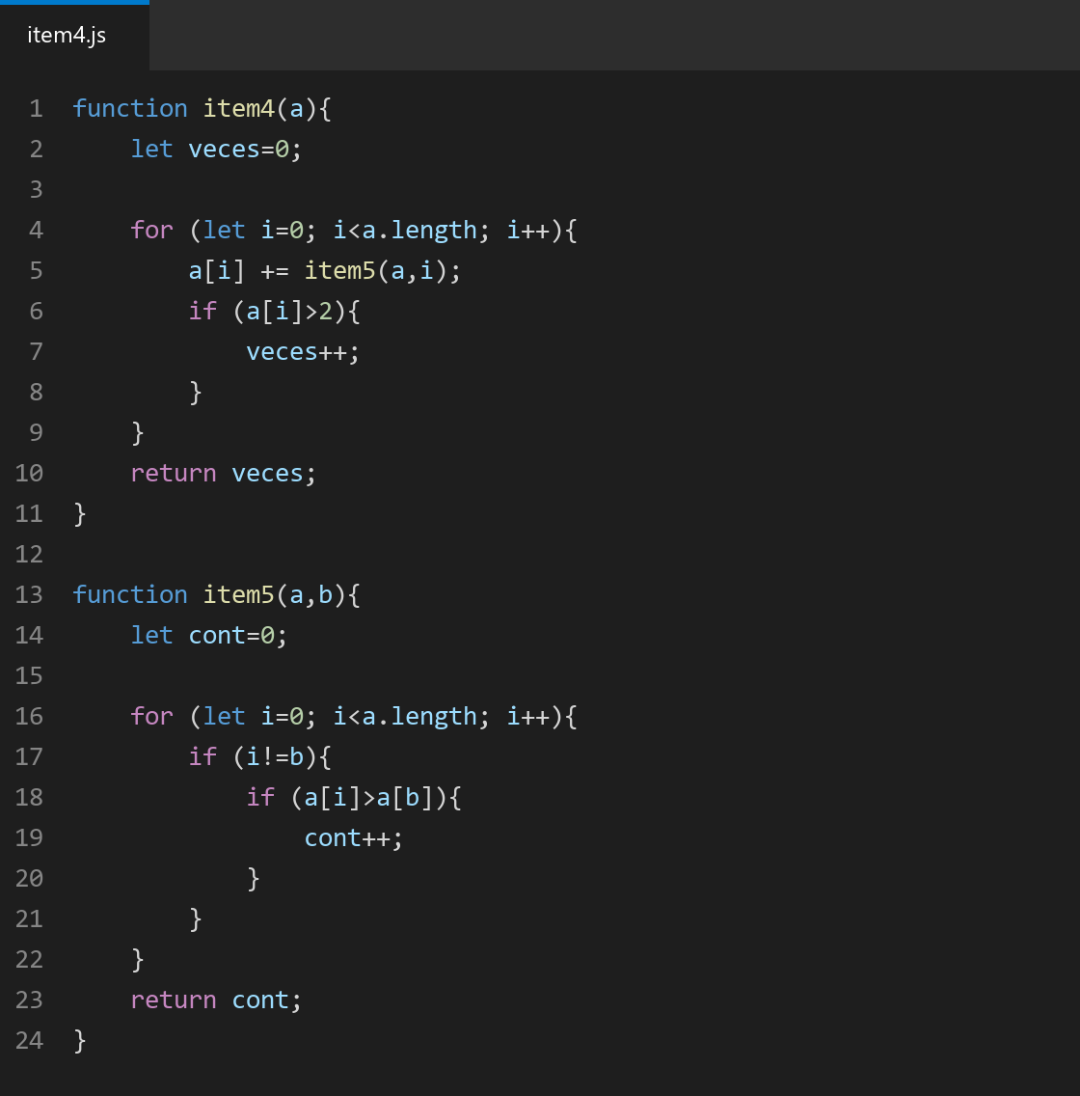

item5(a, b) cuenta cuántos elementos son mayores que a[b]. Su peor caso es que el segundo if sea verdadero en las n - 1 posiciones distintas de b, así que el cont++ se ejecuta n - 1 veces. item4 llama a item5 en cada vuelta y su peor caso es que todos los a[i] queden mayores que 2 para que veces++ se ejecute siempre.
Ecuación de item5:
T5(n) = 2 + (n + 1) + n + n + 2(n - 1) + 1
T5(n) = 5n + 2
Cada vuelta de item4 cuesta 1 (la suma) + T5(n) + 1 (if) + 1 (veces++) = 5n + 5. Ecuación de item4:
T(n) = 2 + (n + 1) + n + n(5n + 5) + 1
T(n) = 4 + 2n + 5n^2 + 5n
T(n) = 5n^2 + 7n + 4
SEGUNDA PARTE: cálculo de complejidades
a) Casos de la primera parte
item1 es O(n): tiene un solo for de n/2 vueltas y T(n) = 2n + 5, cuyo término dominante es lineal.
item2 es O(sqrt(n)) por llamada: el for llega como máximo a sqrt(n) y T(n) = 3·sqrt(n) + 2. El ciclo de pos de 2 a 20 es O(1) porque el rango es fijo; si fuera hasta N sería O(N·sqrt(N)).
item3 es O(n^2): dos for anidados que dependen de n, y en T(n) = 5n^2/2 - n - 31 domina el término n^2.
item4 es O(n^2): recorre el arreglo n veces y en cada vuelta llama a item5, que es O(n), así que queda n · n. Coincide con T(n) = 5n^2 + 7n + 4.
b) BubbleSort, printArray y main (GeeksforGeeks)
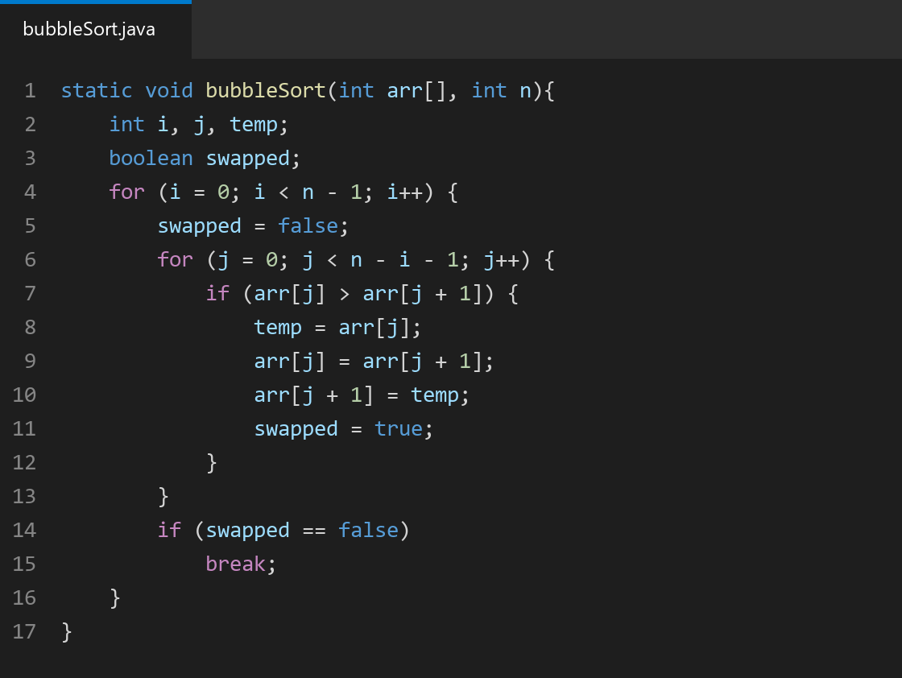
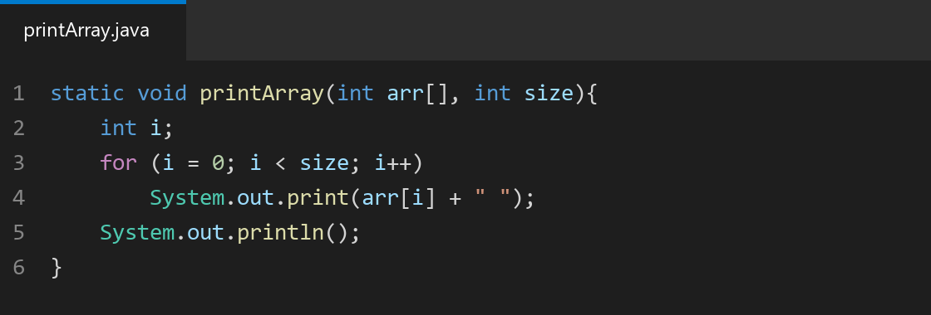
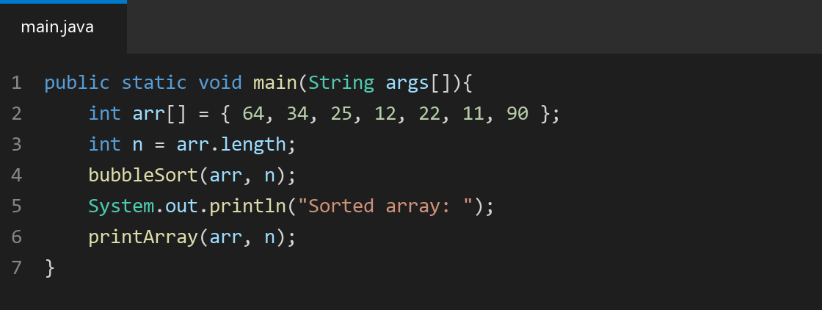

bubbleSort es O(n^2). Sus dos for anidados en el peor caso (arreglo en orden inverso) hacen (n - 1) + (n - 2) + ... + 1 = n(n - 1)/2 comparaciones. En el mejor caso, con el arreglo ya ordenado, swapped queda en false en la primera pasada y termina en O(n).
printArray es O(n) porque un solo for recorre los n elementos.
main es O(n^2): solo llama a bubbleSort, que es O(n^2), y a printArray, que es O(n), y domina el n^2. El arreglo del ejemplo tiene 7 elementos fijos, pero en función de n la complejidad es cuadrática.
c) item6
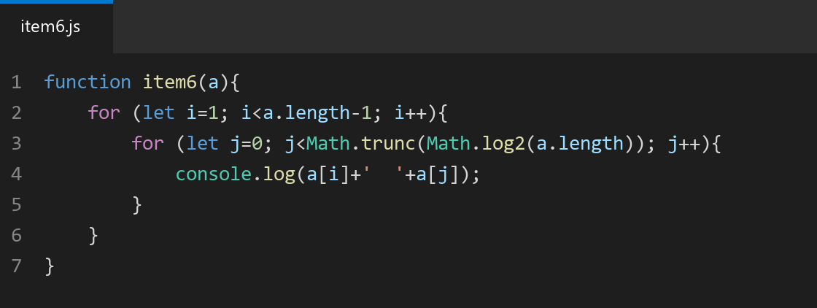

item6 es O(n log n): el for externo hace n - 2 vueltas y el interno hace trunc(log2(n)) vueltas sin importar i, así que el total es aproximadamente (n - 2)·log2(n).
d) opera e item7
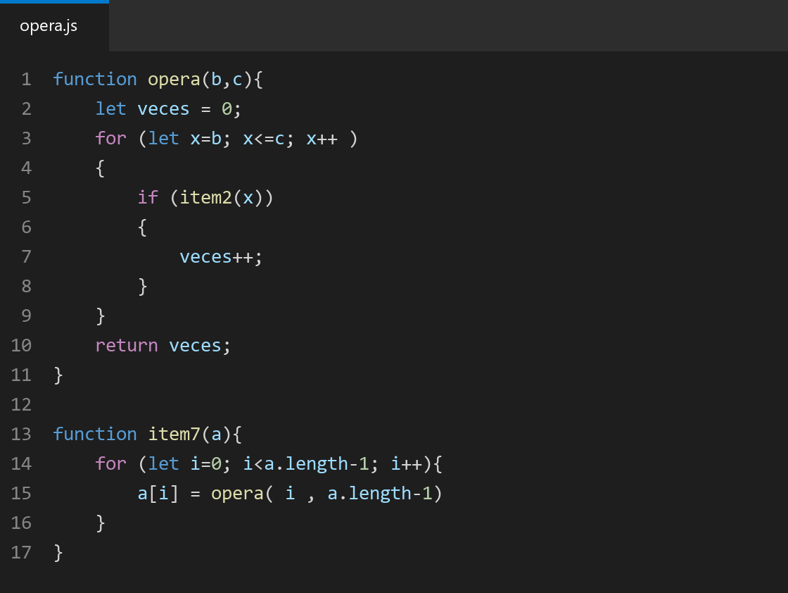

opera(b, c) llama a item2 en cada valor de b a c, y cada llamada es O(sqrt(x)), así que opera es O((c - b + 1)·sqrt(c)). item7 llama a opera(i, n - 1) para i de 0 a n - 2, que son n - 1 - i llamadas a item2 de costo O(sqrt(n)). La suma da aproximadamente (n^2/2)·sqrt(n) = n^(5/2)/2, por lo que item7 es O(n^(5/2)).

